PRESSEMITTEILUNG 17. Juni 2021
Quantron AG gewinnt German Innovation Award 2021 in der Kategorie „E-Mobility“
Die Quantron AG hat den German Innovation Award in der Kategorie „E-Mobility“ erhalten. Der Preis zeichnet jedes Jahr innovative Unternehmen aus, die für nachhaltige und nutzerorientierte Projekte und Methoden mit Zukunftspotenzial stehen.
Zum vierten Mal wurden in diesem Jahr vorausdenkende Unternehmen in branchenübergreifenden Kategorien mit dem German Innovation Award prämiert. Die Quantron AG überzeugte die Jury mit ihren umfassenden Serviceleistungen sowie ihrem breiten Angebot an umweltfreundlichen Elektro-, Hybrid und Brennstoffzellen-Lösungen bei Nutzfahrzeugen von unter 3,49 bis 44 t. Zur Einsparung der CO2-Emissionen einer Fahrzeugneuproduktion setzt die Quantron AG ihren Fokus auf die ressourcenschonende Umrüstung von Gebraucht- und Bestandsfahrzeugen.
Andreas Haller, Gründer und Vorstand der Quantron AG: „Ich freue mich sehr, dass wir zu den diesjährigen Gewinnern des German Innovation Award zählen und danke dem Auswahlgremium. Mit unserem nachhaltigen Q-Repowering Ansatz leisten wir einen wichtigen Beitrag für eine grünere Zukunft. Der Award bestätigt den hohen Innovationscharakter unseres Konzepts.“
Foto-Vorschau:
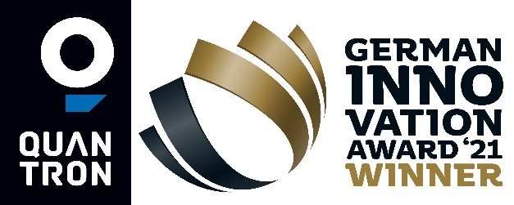
Das Originalfoto in niedriger und hoher Auflösung finden Sie hier: Pressemitteilungen der Quantron AG (https://www.quantron.net/q-news/pr-berichte/)
Bildunterschrift
Die Quantron AG ist Preisträger des German Innovation Award 2021 in der Kategorie „E-Mobility“

Über die Quantron AG
Die Quantron AG ist Systemanbieter von sauberer batterie- und wasserstoffbetriebener E-Mobilität für Nutzfahrzeuge wie LKW, Busse und Transporter. Das breite Leistungsspektrum der Innovationsschmiede umfasst neben neuen Elektro-Fahrzeugen die Elektrifizierung von Gebraucht- und Bestandsfahrzeugen, die Erstellung individueller Gesamtkonzepte inklusive der passenden Ladeinfrastruktur wie auch Miet-, Finanzierungs- und Leasingangebote sowie Fahrerschulungen. Zudem vertreibt die Quantron AG Batterien und integrierte maßgeschneiderte Elektrifizierungskonzepte an Hersteller von Nutzfahrzeugen, Maschinen und Intralogistikfahrzeugen. Das deutsche Unternehmen aus dem bayerischen Augsburg ist Pionier und Innovationstreiber für E-Mobilität im Personen-, Transport- und Güterverkehr. Es verfügt über ein Netzwerk von 700 Servicepartnern und das umfassende Wissen qualifizierter Fachleute aus den Bereichen Leistungselektronik und Batterietechnologie, unter anderem durch die Kooperation mit CATL, dem weltweit größten Batterieproduzenten. Die Quantron AG verbindet, als Hightech-Spinoff der renommierten Haller GmbH, 138 Jahre Nutzfahrzeugerfahrung mit modernstem E-Mobilitäts-Knowhow.
Die Quantron AG forscht jeden Tag an E-Fahrzeugen und emissionsfreien Antriebstechnologien, um diese noch effizienter und wirtschaftlicher zu machen und leistet so einen wesentlichen Beitrag zum nachhaltig umweltfreundlichen Personen- und Gütertransport.

Weitere Informationen finden Sie unter www.quantron.net
Besuchen Sie die Quantron AG auf unseren Social Media Kanälen bei LinkedIn und YouTube.

Ansprechpartner:
Dipl.-Ing. Volker Seitz, CCO Quantron AG, presse@quantron.net, +49 (0) 821 78 98 40 86

